Hash függvények és Digitális aláírások
1. Hash függvények
- Definíció: Egy olyan H: {0,1}* → {0,1}^{n} függvény, amely tetszőleges hosszú bemeneti üzenethez egy rögzített n hosszúságú kimenetet (hash értéket, vagy "lenyomatot") rendel.
  - Példák: MD5, SHA-1, SHA-256, SHA-512, SHA-3 (Keccak).
- Felhasználás: Adatintegritás ellenőrzése. Az állomány hash értékét kiszámoljuk és összehasonlítjuk egy korábban tárolt (helyes) hash értékkel. Ha eltérnek, az állomány módosult.
- Lavinahatás: A bemenet egyetlen bitjének megváltozása is nagy mértékben megváltoztatja a kimeneti hash értéket.
2. A kriptográfiai hash függvények elvárásai (biztonsági tulajdonságok)
- Előképrendő (Pre-image resistant): Adott y hash értékből ne lehessen kiszámítani az eredeti x üzenetet.
- Második előképrendő (2nd pre-image resistant): Adott x üzenetből ne lehessen találni egy másik x' üzenetet, amelyre H(x) = H(x').
- Ütközésmentes (Collision resistant): Ne lehessen találni két különböző x és x' üzenetpárt, amelyekre H(x) = H(x').
3. Üzenethitelesítés (Message Authentication Code - MAC)
- Cél: Az üzenet hitelességének (forrás és integritás) biztosítása egy titkos kulcs segítségével.
- Működés:
  - A küldő a titkos kulccsal és az üzenetből kiszámít egy MAC értéket.
  - Az üzenetet és a MAC-át küldi el.
  - A fogadó ugyanazzal a kulccsal és algoritmussal újraszámolja a MAC-ot, és összehasonlítja a kapott értékkel.
- Példa: HMAC, amely egy hash függvényt (pl. SHA-256) és egy titkos kulcsot használ.
4. Digitális aláírások
- Cél: Az üzenet hitelességének (forrás és integritás) és a letagadhatatlanság biztosítása egy nyilvános kulcsú infrastruktúrával.
- Működés:
  - Az aláíró a saját titkos kulcsával aláírja az üzenetet (vagy annak hashét).
  - Bárki ellenőrizni tudja az aláírást az aláíró nyilvános kulcsával.
- Formális definíció: Egy digitális aláírási séma egy (Key, Sign, Ver) hármas.
  - Key: Kulcsgeneráló algoritmus. Létrehoz egy nyilvános (PK) és titkos (SK) kulcspárt.
  - Sign: Aláíró algoritmus. A titkos kulcs (SK) és az üzenet (m) alapján létrehozza az aláírást (s).
  - Ver: Ellenőrző algoritmus. A nyilvános kulcs (PK), az üzenet (m) és az aláírás (s) alapján IGAZ/HAMIS értékkel jelzi az aláírás érvényességét.
5. Támadások digitális aláírások ellen
- Támadó céljai:
  - Teljes feltörés: A titkos kulcs megszerzése.
  - Univerzális hamisítás: Bármely üzenethez tud érvényes aláírást készíteni.
  - Szelektív hamisítás: Egy, a támadó által választott üzenethez tud aláírást készíteni.
  - Egzisztenciális hamisítás: Legalább egy (bármilyen) üzenetpárt tud aláírni.
- Támadási módok:
  - Csak nyilvános kulcs ismert
  - Ismert üzenet alapú támadás
  - Választott üzenet alapú támadás
  - Adaptívan választott üzenet alapú támadás (a legerősebb)
6. RSA aláírási séma
- Aláírás: s = m^d mod n (ahol d a titkos kulcs).
- Ellenőrzés: s^e mod n == m (ahol (e, n) a nyilvános kulcs).
- Problémák:
  - Univerzálisan hamisítható választott üzenet támadással.
  - Egzisztenciálisan hamisítható csak a nyilvános kulcs ismeretében (véletlenszerű s aláírásból számít m-et).
7. RSA-FDH (Full Domain Hash) aláírási séma
- A klasszikus RSA javítása. Az üzenet helyett az üzenet hashét írják alá.
- Aláírás: s = (H(m))^d mod n
- Ellenőrzés: s^e mod n == H(m)
- Előny: Biztonságosabb, mivel a hash függvény (ideálisan véletlenszerű) kimenetét aláírva megszünteti az egzisztenciális hamisítás lehetőségét és ellenállóbbá teszi a támadásokkal szemben.

Nyilvános Kulcs Infrastruktúra

Nyilvános Kulcs Infrastruktúra Public Key Infrastructure (PKI)
Nyilvános Kulcs Infrastruktúra: azon hardver, szoftver, emberi erőforrások, szabályzatok, eljárások összessége, melyek szükségesek tanúsítványok létrehozására, kezelésére, terjesztésére, használatára, tárolására és visszavonására

A PKI szolgáltatók felépítése
• Regisztrációs hivatal (RA – registration authority) feladata:
• Azügyfelek megbízható hitelesítése.
• A tanúsítványkérés összeállítása és továbbítása.
• Tanúsítvány visszavonási kérések fogadása

A PKI szolgáltatók felépítése
• Hitelesítő hivatal – CA (certification authority) feladatai:
• Tanúsítványkérések fogadása.
• Kulcspárok generálása a különböző implementációk esetén.
• A nyilvános kulcsú tanúsítványok kiállítása.
• A kiadott tanúsítványok közzététele a nyilvános tanúsítványtárban.
• Korábban kiadott tanúsítványok és szükség esetén kulcspárok megújítása.
• Tanúsítványok visszavonása.
• A visszavont tanúsítványok listájának közzététele (publikálása) a tanúsítványtárban.

CA jellemzői - Hitelesítő hivatal
A CA védelme (fizikai, logikai) alapvető fontosságú.
• Egy CA kiadhat tanúsítványt felhasználók vagy más tanúsítványkiadók részére (akár mindkettő)
• Felhasználó tanúsítványok esetén szavatolja, hogy a tanúsítványban szereplő publikus kulcshoz tartozó privát kulcs a tanúsítványban szereplő entitás birtokában van. Egyéb információk (pl elérhetőség, eljárásrend, felhasználhatósággal kapcsolatos infók) feltüntetésével, azok helyességét is szavatolja.
A CA minden tanúsítványban elhelyezi saját nevét és aláírja azt, ezáltal, ha a CA megbízható, akkor a tanúsítvány is.
• A CA titkos kulcsa az alapja az összes általa aláírt tanúsítványba vetett bizalomnak, ezért a CA legfontosabb feladata a saját titkos kulcsának védelme

A PKI szolgáltatók felépítése
Tanúsítványtár:
• Speciális adatbázis, amely tartalmazza
• a CA által kibocsátott tanúsítványokat,
• a visszavont tanúsítványok listáját,
• egyéb, a tanúsítványra vonatkozó adatokat.
• Feladata: bármely tanúsítvány állapotáról valós időben információt szolgáltasson.
• Szolgáltatásai:
• Biztosítja az ügyfeleket egy adott tanúsítvány hitelességéről.
• Biztosítja az ügyfeleket egy adott tanúsítvány érvényességéről.

A tanúsítványok életciklusa
A tanúsítvány kiadása.
• A tanúsítvány használata.
• A tanúsítvány visszavonása

A tanúsítvány használata
A tanúsítványok szerepe: egy adott személy, szervezet vagy szerver és egy publikus kulcs közötti kapcsolat igazolása.
1. Az alkalmazás működése közben olyan pontra ér, ahol valamelyik fél publikus kulcsára van szükség. (pl digitális aláírás, aszimmetrikus titkosítás, felhasználó hitelesítés)
2. Az alkalmazás ekkor valamely szabvány segítségével elkéri a szolgáltató tanúsítványtárából a tanúsítványt. Ellenőrzi a rajta lévő aláírást. Ha az nem hiteles, vagy a tanúsítvány érvénytelen, akkor az alkalmazás megakad, biztonsági intézkedés következik
3. Amennyiben a tanúsítvány hiteles és érvényes, az alkalmazás eldönti, hogy a kiállító hitelesítő szervezet megbízható-e vagy sem. A legtöbb PKI-t használó szoftver rendelkezik egy beépített listával a megbízhatónak megítélt hitelesítő szervezetekről. Ha a szolgáltató nincs benne ebben a listában, akkor az alkalmazás a hitelességszolgáltató aláíró tanúsítványának kiállítójához fordul.
4. Az alkalmazás mindaddig ismétli a 2. és a 3. lépéseket, amíg megbízható hitelességszolgáltatóhoz nem jut, vagy pedig óvintézkedésekre nem kerül sor

A tanúsítvány felépítése - szabványosítva
Verzió
• Sorozatszám
• Aláírási algoritmus
• Aláírás-kivonatoló algoritmus
• Kiállító
• Érvényesség kezdete
• Érvényesség vége
• Tulajdonos
• Nyilvános kulcs
• Ujjlenyomat-algoritmus
• Ujjlenyomat
Tanúsítványok visszavonása
Visszavonási lista (Certificate Revocation List): A hitelesítés szolgáltató által kiadott tanúsítványok közül az - adott időpontban - visszavont tanúsítványokat tartalmazó, aláírt lista.
1. A szolgáltató előre meghatározott időközönként hozza nyilvánosságra .
2. A szolgáltató eseményvezérelten bocsát ki, azaz minden esetben, amikor változik egy általa kibocsátott tanúsítvány állapota új listát bocsát ki

Azonosítás, Hitelesítés, Feljogosítás
Alapfogalmak
RFC (Request For Comments) 4949: Az azonosítási folyamat két lépése: azonosítás + hitelesítés
1 Azonosítás (identi cation): Azonosító megadása.
2 Hitelesítés (authentication): Ellenőrző adat megadása és annak ellenőrzése. Ezzel alátámasztjuk, megerősítjük az állított azonosságot. pl.: Azonosítás: felhasználói név megadása (bárki ismerheti), Hitelesítés: jelszó megadása (titokban kell tartani)
Feljogosítás (authorization): Az erőforrásokhoz való hozzáférési jogok megadása.
A rendszer a hitelesített felhasználónak engedélyezi az erőforrások igénybevételét, ha arra jogosult.

Hitelesítés módjai
Tudás alapú: jelszó, PIN (personal identi cation number), előre meghatározott kérdésekre vonatkozó válaszok
Birtoklás alapú: kulcs, elektronikus kártyák, smart kártya. Ezeket az eszközöket tokeneknek nevezzük.
Biometrikus
Statikus: ujjlenyomat, írisz, retina, DNS
Dinamikus: aláírás, kézírás, beszédhang, gépelési ritmus, járási mód, szóhasználat, testbeszéd, arcmimika

Jelszavas hitelesítés

Azonosító (ID) használata
Jelszavak segítségével hitelesítjük a felhasználót, aki a rendszerben azonosítójával van jelen. Azonosítók (ID) szerepe:
Az azonosító alapján dönt a rendszer arról, hogy egy felhasználó jogosult-e hozzáférésre.
Az azonosító alapján rendel a rendszer privilégiumokat egy felhasználóhoz. (superuser, guest or anonymous accounts etc.)
Az azonosítóknak nagy szerepe van a diszkrecionális hozzáférés-vezérlésben (DAC) is. Pl. más felhasználók azonosítóinak megadásával jogosultságot adhatunk olvasásra

Jelszavak népszerűsége
Könnyen, bárki számára érthető az azonosítás folyamata.
Nincs szükség semmilyen kliens oldali szoftver telepítésére, hogy a kilens oldali hardvert (pl. kártyaolvasó) használni tudjuk.
A tokenek drágák és sokszor kényelmetlen hordozásuk, főleg, ha több tokent is használunk

Helyi hitelesítés
Unix állományok: A jelszó és egy só hash értékét adjuk meg.
  - A felhasználó választ vagy kap egy jelszót.
  - Ehhez a jelszóhoz tartozik egy x hosszúságú só érték. A só idő-alapú (régebbi implementációk), álvéletlen vagy véletlen (új implementációk) generátorok által megadott véletlen szám.
  - Kiszámoljuk a jelszó és a só konkatenációjának lenyomatát.
  - A jelszófájlban tároljuk a sót (nyíltan) és a lenyomatot a megadott azonosítóval

UNIX password les- Új jelszavak
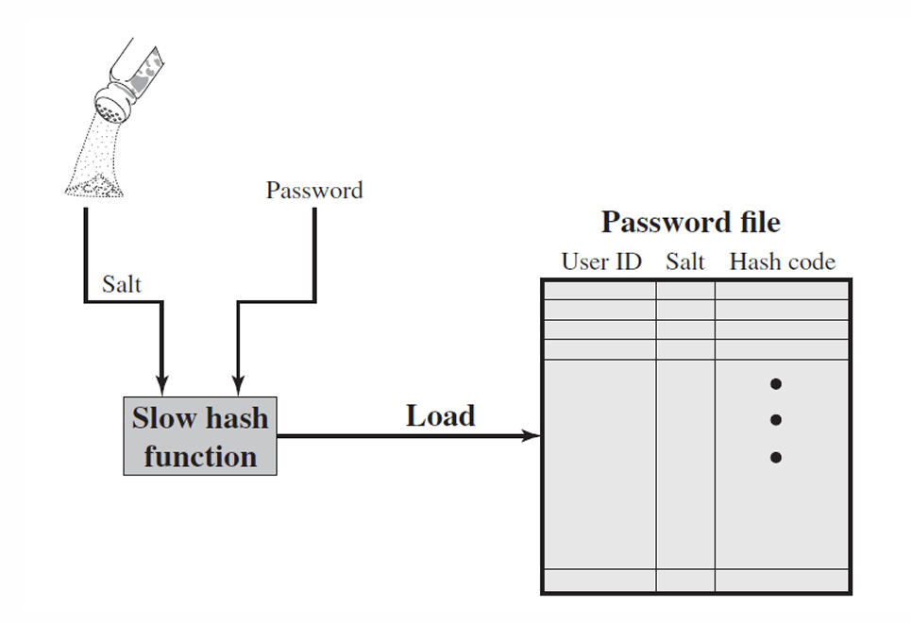
Unix password file
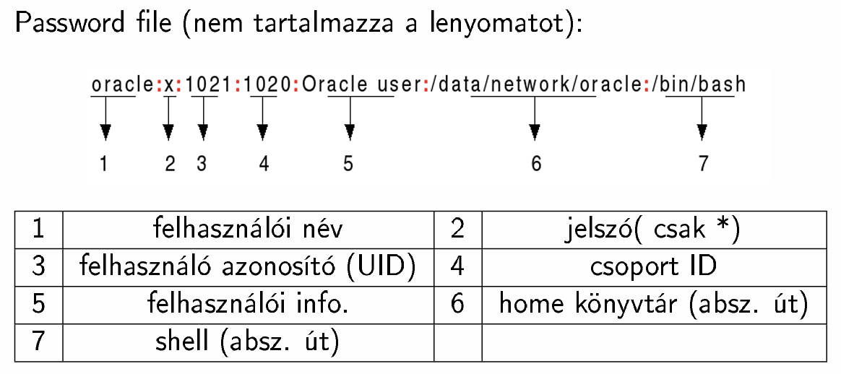
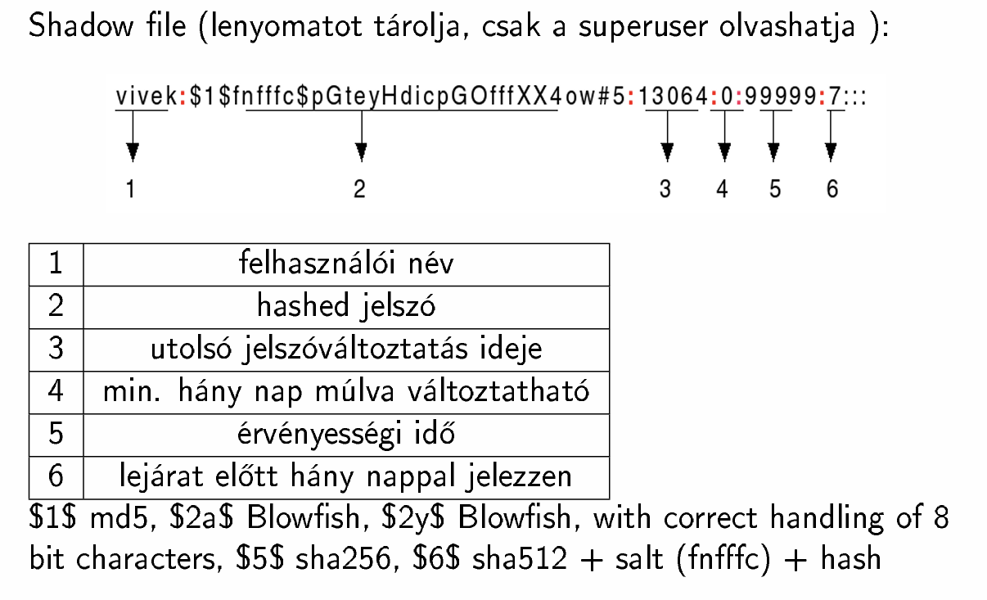

UNIX azonosítási folyamat
A felhasználó megadja azonosítóját (ID) és jelszavát.
Az operációs rendszer az ID segítségével kikeresi a nyílt sót és a lenyomatot.
Kiszámítja a lenyomatot és összehasonlítja a tárolttal.
A só jelentősége:
1 Ugyanazon jelszó mellett is különböző lenyomatok tárolódnak.
2 Nehezíti az offline szótártámadást. A támadónak minden egyes jelszó sejtését minden egyes az állományban szereplő sóval ki kell próbálnia (többszörözi a próbálgatások számát).
3 Megnehezíti annak ellenőrzését, hogy egy felhasználó ugyanazt a jelszót használja-e a különböző rendszereknél.

UNIX password/shadow les- A jelszó ellenőrzése
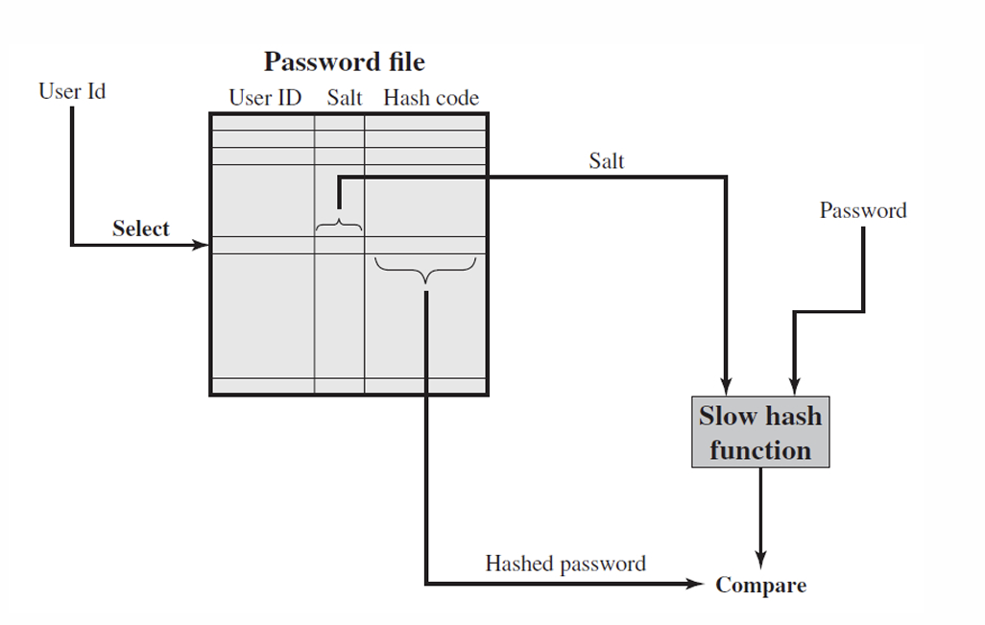

A UNIX-szerű implementáció- OpenBSD
Az OpenBSD operációs rendszer ismert arról, hogy a biztonságra fókuszál.
OpenBSD a Blow sh szimmetrikus titkosításon alapuló hash függvényt (Bcrypt) használ. Elég lassú.
Bcrypt legfeljebb 55 karakter hosszú jelszavakat és 128 bites sóhoz 192 bites hash értéket ad meg. Bcrypt egy költség változót is kezel, melynek növelésével a Bcyrpt hash kiszámítása több időbe kerül.
Új jelszó esetében a költség változó konfigurálható, magasabb privilégiumú felhasználóhoz nagyobb költség rendelhető. SUSE Linux is Bcrypt-et használ.

Offline szótár támadás, szivárvány táblák
Offline szótár támadás A támadók megszerzik a lenyomatokat tartalmazó állományt. A támadók a lehetséges jelszavakból egy nagy szótárat készítenek. A szótár elemeit (minden egyes sóval) hash-elik és hasonlítják az állományban levőkkel. Ha sikertelen, akkor a szótár elemein transzformációkat hajtanak végre, és úgy keresik az egyezést.
Transzformációk: fordított sorrend, tükrözés, speciális karakterek/sztringek beszúrása stb.
Szivárvány táblák A támadó előre kiszámolja a lehetséges hash értékeket a szótárban levő elemekre, a lehetséges sókkal véve. Az eredmény egy hatalmas tábla

Offline szótár támadás, szivárvány táblák: Védelmi intézkedések
Elég hosszú só és elég hosszú hash érték használata. (OpenBSD biztonságosan működik belátható ideig.)
Jelszófájlok illetéktelen hozzáféréstől való védelme (shadow file).
Behatolásérzékelő rendszerek jelzik az incidenst, új jelszó gyors újrabeállítása.

Szivárvány tábla támadás példa
A szerző(1990 Klein, D.) UNIX jelszófájlokat gyűjtött össze, közel 14,000 hash értéket. A jelszók negyedét sikerült kitalálnia kevesebb, mint egy óra alatt.
Algoritmus:
1 A felhasználó neve, annak kezdőbetűi, felhasználói név más személyes információ felhasználása.
2 Különböző szótárak szavainak kipróbálása.
3 A kapott szavakra különböző transzformációk végrehajtása: permutációk, első betű vagy a teljes szó nagybetűssé konvertálása, vagy az "o" betű "zero"-val való helyettesítése, stb.

Offline szótár támadás, szivárvány táblák: Modern megvalósítások
Számítási kapacitás jelentősen megnőtt. (e.g. grafikus processzorok) 2012: A AMD Radeon HD7970 GPU-vel rendelkező PC átlagosan 82 109 jelszót tud kipróbálni másodpercenként. A 2000-es évek elején csak drága szuperszámítógépek voltak képesek erre.
Modellek alkalmazása, melyek a természetes nyelv betűinek előfordulási valószínűségét vizsgálják (pl. standard Markov modell, valószínűségi környezetfüggetlen nyelvtanok). Cél: A szótár/tábla méretének csökkentése. 2009-ben egy SQL befecskendezéses támadással (RockYou.com online játék) 32 millió nyílt jelszóra tettek szert. Azóta egyre több minta áll rendelkezésre analízis szempontjából.

Általános védelmi intézkedések
Felhasználók oktatása: A felhasználókban tudatosítjuk a jelszóválasztás fontosságát és módját (hossz, nagybetűk, számok, speciális karakterk, My dog's rst name is Rex-> MdfniR). Sajnos nem elegendő ez az intézkedés a sikerhez.
Számítógép-generált jelszavak: Ha a jelszó elég random, a felhasználó nem fogja megjegyezni. FIPS 181 megoldást ad megfelelő számítógépes generálásra. Az algoritmus olyan szótagokat generál, melyek konkatenációja könnyen kiejthető, megjegyezhető
Reaktív jelszó ellenőrzés: Felhasználói jelszavak folyamatos ellenőrzése valamely jelszó feltörő programmal. A kitalált jelszavakat jelentik a felhasználóknak. Hátrány: erőforrás igényes. Egy password cracker: http://www.openwall.com/john/doc/.
Összetett eljárásrend: A felhasználó maga választja jelszavát, bár a rendszer ellenőrzi annak megfelelőségét. Cél: egyensúly a felhasználói elfogadottság és a megfelelő jelszóerősség között

Birtoklás alapú hitelesítés
Birtoklás alapú hitelesítés: Kártyák
Dombornyomott kártyák: Vésett karakterek az elején.
Mágnescsíkos kártyák: Mágnescsík hátul, karakterek az elején. Memória kártyák: A chipkártya legegyszerűbb formája, tárolni tud adatokat, de számításokat nem végez.
Smart kártyák: A kártya egy mikrokontrollert és memóriát tartalmaz, valamint hatékony kriptográfiai és hitelesítési algoritmusok bevezetésére nyújt lehetőséget.

Smart kártya
Kontaktusos: Az olvasóba kell helyezni. A kártya és az olvasó fizikai kapcsolaton keresztül kommunikálnak.
Kontaktusmentes: A kontaktusmentes kártyát elég néhány centiméternyire közelíteni a leolvasó berendezéshez és a tranzakció máris megvalósítható. Az olvasó és a kártya rádió frekvencián keresztül kommunikál.
Hitelesítés:
Statikus: A felhasználó hitelesíti magát a tokennek, és a token hitelesíti a felhasználót a rendszernek.
Dinamikus jelszó generátor: A token időközönként (pl. percenként) új jelszót generál, melyet kell majd a felhasználónak megadnia. (időszinkronizációs egyszer használatos jelszó)
Kihívás-és-válasz: A rendszer generál egy véletlent (kihívást), melyre a token választ (pl. digitális aláírás) ad.

Biometrikus hitelesítés
Biometrikus hitelesítés
A felhasználót egyedi, fizikai tulajdonságai alapján hitelesítjük. Technológiai szempontból összetettebb és drágább is, mint a jelszavas vagy birtoklás alapú.
Fizikai tulajdonságok:
1 Arcfelismerés: Az arc elemeinek (szem, szemöldök, orr stb.) alakja, elhelyezkedése alapján hitelesítünk. Alternatív megoldás infravörös hőkamera használata.
2 Ujjlenyomat(ujjnyom): A bőrlécrendszer által hátrahagyott nyom a felületeken. Egyediek.
3 Kéz-geometria: A kéz alakja, az ujjak szélessége és hossza alapján hitelesítünk.

Fizikai tulajdonságok
1 Retinal pattern: A szem hátsó falán található vérerek mintázata egyedi. Alacsony intenzitású infravörös sugarakkal világítja át a leolvasó a szemfenéket. A fejet rögzíteni kell.
2 Írisz: Az írisz a szem szivárványhártyája. A szivárványhártya képét a szemet egyedivé tévő összes jellegzetességgel (gödröcskék, körök, árkok, korona, szövetszálak) háromdimenziós kontúr-térképpé alakítják.
3 Aláírás: Mindenkinek egyedi az aláírása, bár egy tulajdonostól többféle minta származhat.
4 Hang: A hang jobban köthető tulajdonosához, mint az aláírás. Idővel változik

Költség vs. Pontosság
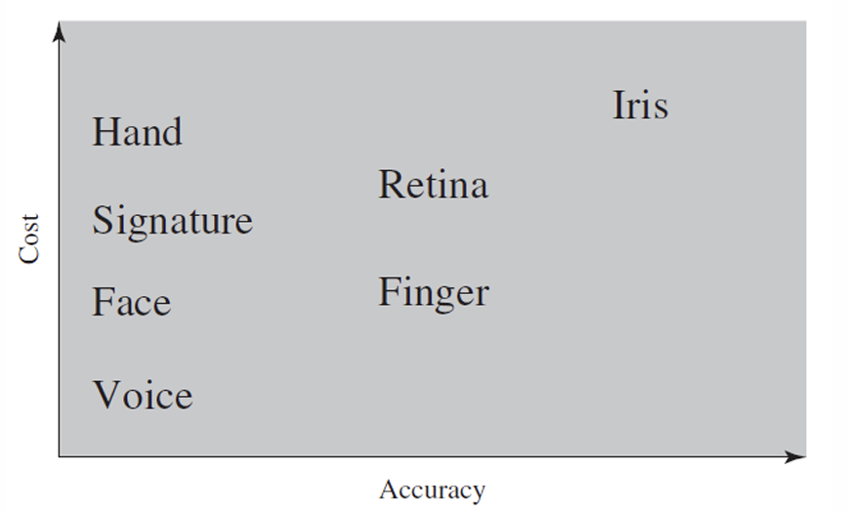

Távoli hitelesítés
Távoli hitelesítés
Távoli hitelesítés az Interneten, hálózaton keresztül történik.
További fenyegetés: lehallgatás, üzenet-visszajátszás.
A támadások kivédésére kihívás-válasz protokollokat használunk

Távoli hitelesítés: Jelszó protokoll
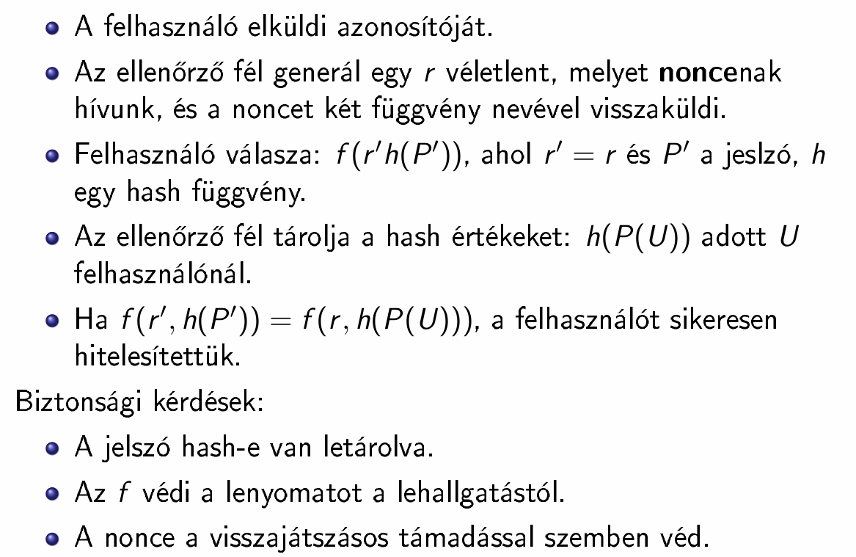

Távoli hitelesítés: Jelszó protokoll
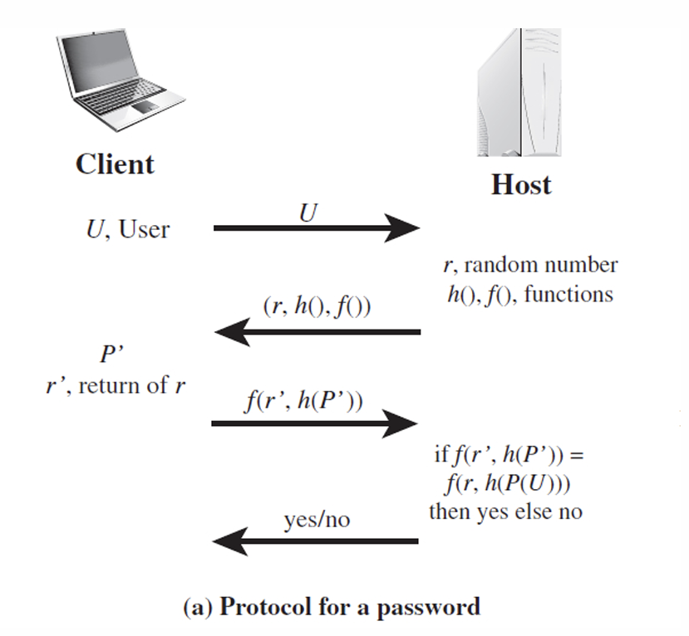

Távoli hitelesítés: Token protokoll
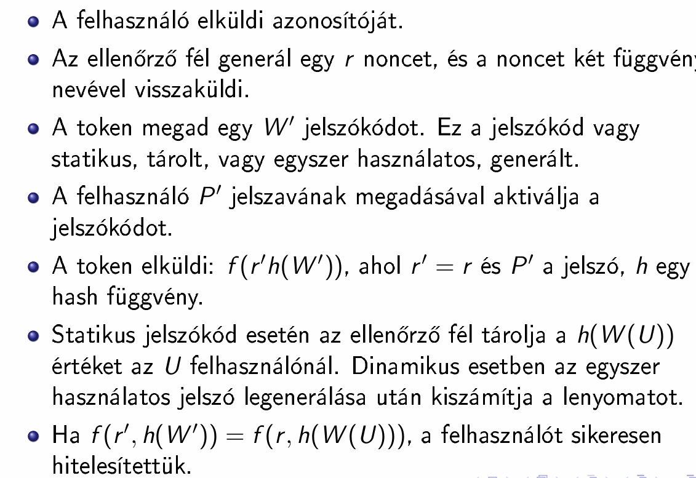
Távoli hitelesítés: Token protokoll
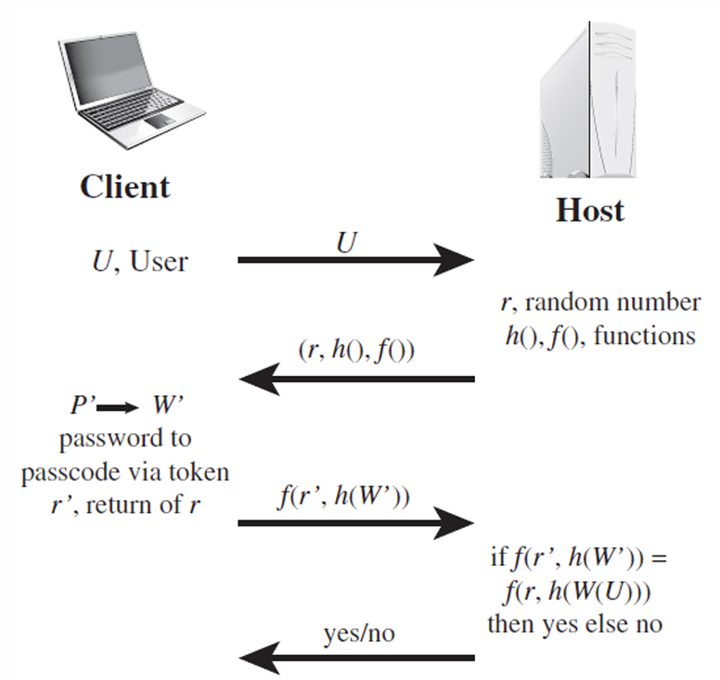

Távoli hitelesítés: Statikus biometrikus protokoll
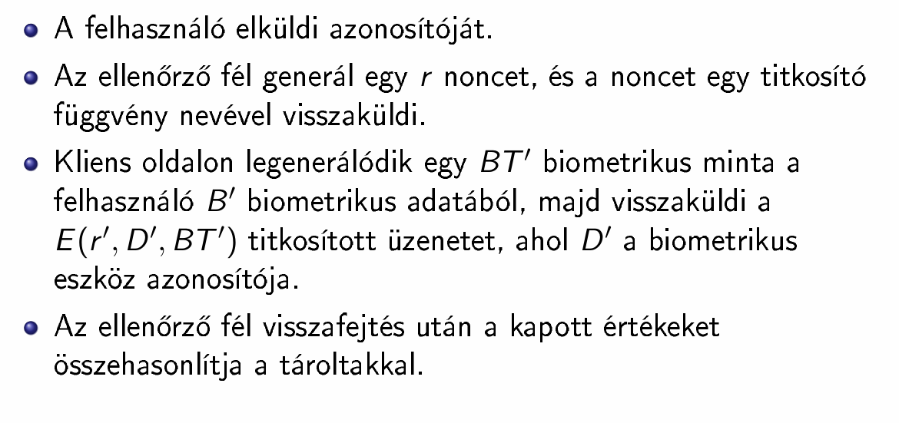
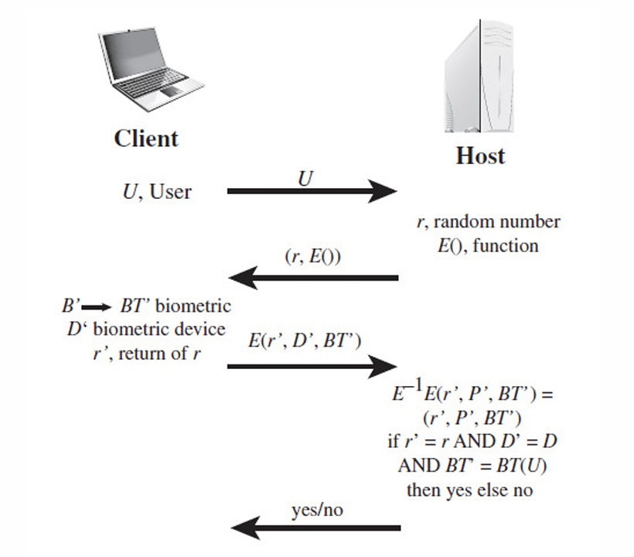

Távoli hitelesítés: Dinamikus biometrikus protokoll
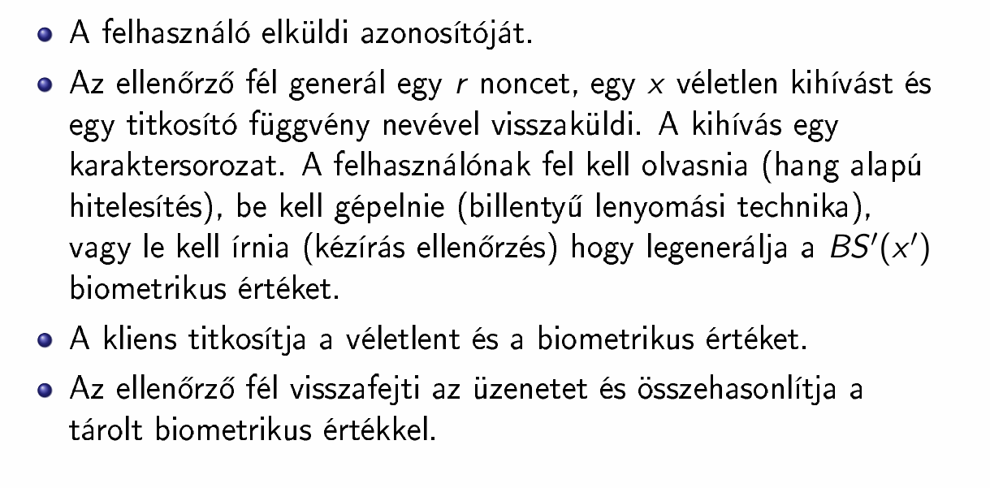
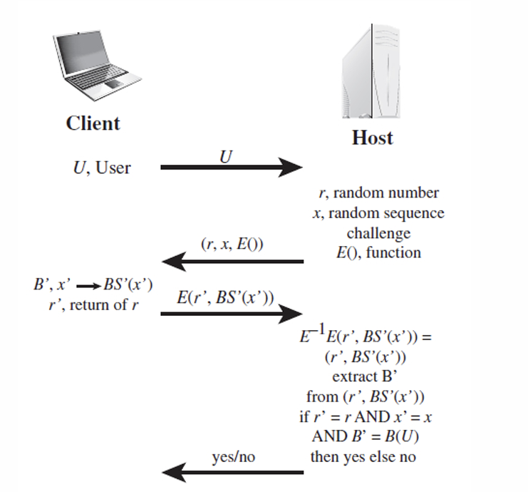
Informatikai biztonság modellje, tervezési alapelvek
Alapfogalmak:
biztonság alanya (asset) Az informatikai rendszer erőforrásai: hardver, hálózat és adathordozók, szoftver, adatok.
fenyegetés (threat) Olyan lehetséges művelet vagy esemény, amely sértheti az informatikai rendszer vagy az informatikai rendszer elemei védettségét, biztonságát.
sérülékenység (vulnerability) Az informatikai rendszer olyan gyengesége, amelyen keresztül valamely fenyegetés megvalósulhat.
Kategóriák:
rendszerelem módosulhat: nem megfelelően működik, rossz válaszokat ad, pl. a tárolt adatok jogosulatlanul megváltoznak
rendszerelem szivárogtathat, pl. valaki jogosulatlan hozzáféréssel információkhoz jut
rendszerelem nem elérhető vagy nagyon lassú, a rendszer vagy hálózat használata lehetetlen

támadás(attack) Fenyegetést előidéző cselekmény, mely valamilyen védett érték megszerzésére, vagy megsemmisítésre, károkozásra irányul.
Módja szerint:
aktív: Rendszerelemeket vagy azok működését módosítja
passzív: Rendszerinformációk megszerzése és felhasználása
Végrehajtója szerint:
belső: Jogosult a rendszerelem hozzáférésére, de arra nem jogosult módon használja fel.
külső: Egyáltalán nincs feljogosítva a rendszer használatára
A gyakorlatban a támadások nagy hányada belső támadás. A külső támadás célja sokszor a rendszerhez való hozzáférés, és azon belső támadás végrehajtása.

kockázat (risk) A fenyegetettség mértéke, amely valamely fenyegető tényezőből ered. A kockázat egy fenyegetés bekövetkezése gyakoriságának (bekövetkezési valószínűségének) és az ez által okozott kár nagyságának a függvénye.
Cél: a kockázat minimalizálása

védelmi intézkedés (countermeasure) Olyan eljárás, eszköz, technológia, mely csökkenti a rendszer sérülésének kockázatát.
Alkalmazás területe szerint
Fizikai: kábelezés, védelmi eszközök, ajtók, tűzoltó készülékek, légkondicionálók stb.
Ügyviteli: szabályozások, eljárások, oktatás stb.
Technikai/algoritmikus: tűzfalak, autentikációs rendszerek, titkosítások stb

védelmi intézkedés (countermeasure)
Funkcionalitás szerint:
Preventív intézkedések: Megelőzik a támadás bekövetkeztét (lehetnek zikai, adminisztratív vagy technikai) pl. biztonsági frissítések, titkosítás
Detektív intézkedések: Ha a preventív intézkedések meghiúsulnak vagy nem lehetségesek, akkor észleljük a támadást. pl. ellenőrző összeg, naplófájlok
Korrektív intézkedések: Próbálják kijavítani a sérülést.(lehetnek technikai, adminisztratív) pl. backup/visszaállás A védelmi intézkedések új sérülékenységeket eredményezhetnek.

Modell
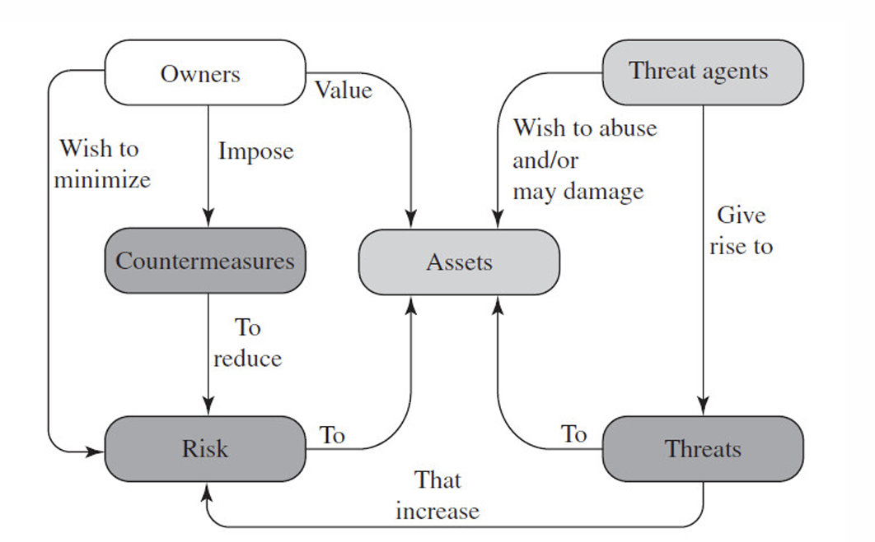

Alapfogalmak- Tervezési alapelvek
Tervezés folyamata
Mik azok a vagyontárgyak, erőforrások, amiket meg akarunk védeni? Teljes körűen kell felmérni a rendszerelemeket.
Milyen veszélyek fenyegetik az adott erőforrásokat? Kik/mik ellen védjük a rendszerelemeket, milyen lehetőségekkel, erőforrásokkal rendelkeznek. Mekkorák a kockázatok? Milyen védelmi intézkedéseket vezessünk be?
Milyen hatásfokkal kezeli ezeket a kockázatokat a választott biztonsági megoldás? Sikeresség vizsgálata, kudarc gyakorisága.
A választott megoldás milyen új biztonsági réseket okoz? Működésbeli módosítások dominószerűen hullámzanak végig az adott rendszeren.
Megéri-e alkalmazni a megoldást? Pénz, idő, alkalmazás kényelmetlensége, csökkenő teljesítmény.

Tervezési alapelvek- Jogosultságok minimalizálása
Ne adjunk több jogosultságot, csak annyit, amennyi feltétlen szükséges a feladat végrehajtásához.
Preventív intézkedés, hiszen a jogosultságok korlátozásával csökkentjük a véletlen vagy direkt károkozást.
Bármely informatikai rendszernél alkalmazható.
Példák:
1 Amegosztott állományokhoz csak olvasási jogot adunk a felhasználóknak, ha csak erre van szükségük.
2 Ahelp desk kollégáknak nem adunk jogosultságot a felhasználói okok létrehozására, törlésére, ha csak a jelszó módosítását vezényelheti le.
3 Szoftverfejlesztőknek nem adunk jogosultságot a szoftverek fejlesztői szerverekről az éles szerverekre történő átmásolására

Tervezési alapelvek- Minimalizálás
A jogosultságok minimalizálása alapelv testvére, csak a rendszerkonfigurációra vonatkozik.
Olyan szoftvereket, alkalmazásokat, szolgáltatásokat ne futtassunk, melyek nem feltétlenül szükséges a biztonságos működéshez.
Növeli a teljesítményt, tárhelyet takarít meg.
Példa: Ha egy számítógép csak az elektronikus levelezés szolgáltatást biztosítja, akkor egyéb szolgáltatásokat lehetőleg ne installáljunk

Tervezési alapelvek- Több szintű védelem
Több szintű és többféle védelmet biztosítsunk
Egy szintű vagy egyféle védelmet könnyebb támadni (bármilyen erősnek is hisszük), mint többet.
Valamennyi védelmi mechanizmusnak szerepelni kell: preventív, detektív, korrektív
Példa: Tűzfal használata az Internet és a LAN között és IP Security Architecture (IPSEC) segítségével titkosítják a bizalmas adatokat. Ha a tűzfalat feltörik, a támadóknak még mindig fel kell törniük a titkosítást

Tervezési alapelvek- Open design
Egy biztonsági mechanizmus elemeinek, működési módjának nyilvánosnak kell lenniük. Szakértők elemezhetik az algoritmusokat, így a felhasználók jobban bíznak bennük. 1883 Auguste Kerckho s alapeve: "az ellenség ismeri a rendszert", azaz azzal a feltétellel tervezzünk rendszereket, hogy az ellenség kezdettől fogva a teljes felépítését ismeri (Claude Shannon átfogalmazta) Példa: Csak a tikos kulcsokat tartsuk titokban, a titkosító algoritmusok nyilvánosak.

Tervezési alapelvek- Felosztás
Parcellák, zónák, virtuális terek kialakítása
Limitálja a kárt, ha egyik megsérül, más terek még védve vannak.
Különböző zónákban futó alkalmazások egymástól elszigetelődnek.
Példa:
1 Awebszerver szoftver kompromittálódása, nem befolyásolja a levelező szerver működését, ha külön szerverekre telepítjük, vagy virtuális szervereket hozunk létre.
2 Solaris 10 operációs rendszer: zónák. A zóna egy virtuális operációs rendszer környezet, CPU idő, virtuális memória, hálózati sávszélesség, I/O teljesítmény stb. is szabályozható, virtuális szerverekként viselkednek.

Tervezési alapelvek- Az egyszerű megoldást válasszuk
Az összetett, komplex rendszerek a legnagyobb ellenségünk. Nehéz tervezni, implementálni, tesztelni. Ha választani kell egy komplex, sokoldalú rendszer és egy egyszerű, mely kicsivel kevesebbet nyújt, válasszuk az egyszerűbbet.

Tervezési alapelvek- Pszichológiai elfogadhatóság
Ha egy biztonsági mechanizmus gátolja az erőforrások könny¶ hozzáférhetőségét, használatát, akkor a felhasználók kikapcsolhatják azt.
A biztonsági mechanizmusnak a felhasználók számára transzparensnek kell lennie.
A biztonsági algoritmusoknak követniük kell az emberi gondolkodást.

Alapfogalmak- Fenyegetések, támadások
Erőforrások és vagyontárgyak fenyegetései
Hardver Rendelkezésre állására irányuló fenyegetések a leggyakoribbak. Véletlen vagy szándékos fizikai rongálás, lopás. Pendrive-ok, tabletek, DVD-k stb. eltulajdonítása során az adatok bizalmassága is sérül. Fizikai és adminisztratív intézkedések adhatnak védelmet.
Szoftver Rendelkezésre állásra irányuló fenyegetés: alkalmazás törlése, módosítással haszontalanná válhat. Technikai védelem: Backup Sértetlenségre irányuló fenyegetés: szoftver módosítása, vírusok. Szoftverkalózkodás: másolatok készítése jogosulatlanul (nehéz a probléma megoldása)
Adat Védeni kell, mert értékes, egyedi. Mind továbbítás, tárolás, feldolgozás során sérülhet. Bizalmasságra irányuló fenyegetés: pl. személyes adatok, tervek, gazdálkodási adatok jogosulatlan olvasása, megszerzése adatbázisokból Sértetlenségre irányuló fenyegetés: adatok módosítása Rendelkezésre állásra irányuló fenyegetés: adat törlése véletlenül vagy szándékosan

Támadási fák- Támadások, fenyegetések megadása
A támadási fa a rendszer sérülékenységeit kiaknázó lehetséges támadásokat, fenyegetéseket tartalmazza.
A fa gyökere a támadás célja.
A levélelemek a támadások különböző módjait adják meg.
A gyökérből kiinduló utak nem levélelem csúcsai a cél eléréséhez szükséges részcélok.

Bankszámla feltörése- Internet bank felhasználó hitelesítés alkalmazás
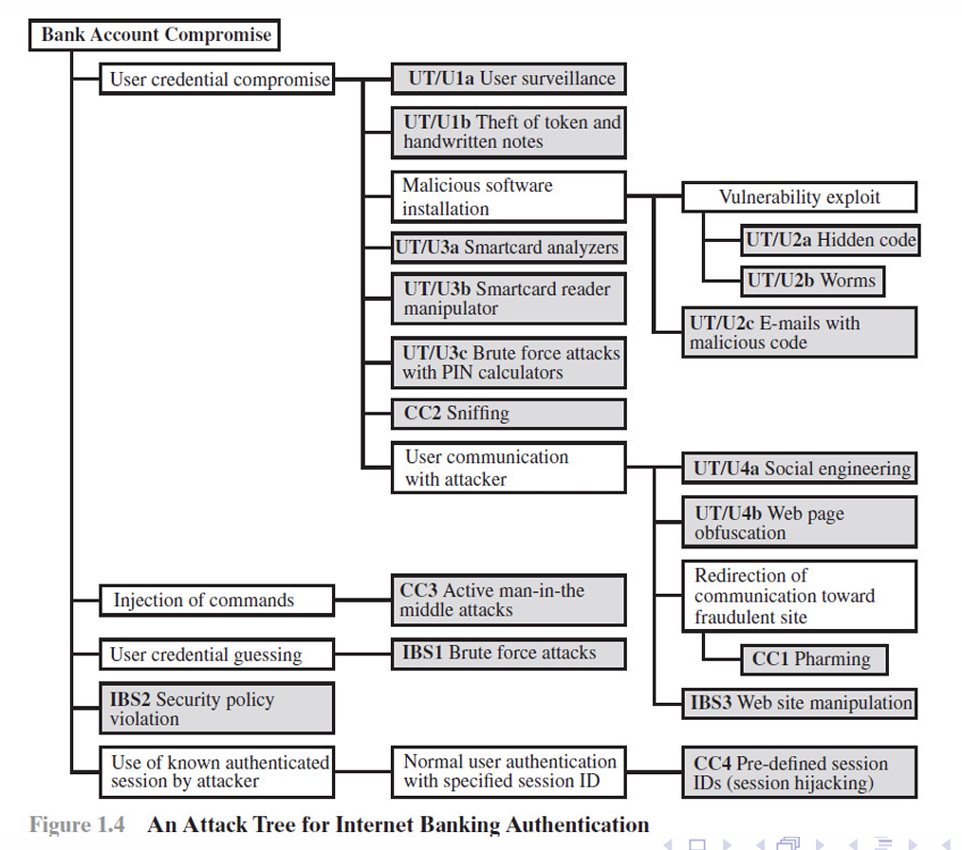

Felhasználói terminál, felhasználó (UT/U): Ezek a támadások a felhasználói eszközöket célozzák meg, pl. token, smartcard, jelszó generátorok vagy felhasználói tevékenységek. pl. féreg (worm): Olyan program, amely a számítógép hálózaton keresztül terjed és károkozó hatását önmaga reprodukálásával, továbbításával éri el.
Kommunikációs csatorna (CC): Kommunikáció során felmerülő támadások. pl. hálózati forgalom lehallgatása (sni ng): csatorna gyelésével bizalmas adatok megszerzése
Internet bank szerver (IBS): O-line támadások az Interent bank alkalmzást hosztoló szerverrel szemben.
Utasítások befecskendezése (Injection of commands): A támadó meg gyeli az UT és IBS közötti kommunikációt. A támadások lényege egy legális résztvevő megszemélyesítése.
Felhasználó személyazonossági adatainak kitalálása: Nyers erő támadás, teljes kimerítő kipróbálások a felhasználó hitelesítési sémával szemben véletlen felhasználói nevek és jelszavak küldésével. A támadás módja osztott zombi számítógépeken automatizált felhasználói név és jelszó generálása. Zombi számítógép: az Internetre kapcsolódó számítógép, melyeket a támadó irányítása alá vesz és erőforrásait saját célra használja.
Adathalászat- Pharming: A támadó valamilyen rosszindulató szoftver vagy kémszoftver segítségével az eredeti lapról egy másik, hamisított weblapra téríti el a felhasználót.
Munkamenet-eltérítés (Session hijacking) Érvényes, már belépett felhasználó sessionId-jét (vagy session key-jét) próbálja meg megszerezni, hogy jogosulatlanul információhoz vagy szolgáltatáshoz jusson a támadó.
Pszichológiai manipuláció (Social engineering): Az emberi természetet igyekeznek kihasználni, személyes információk megszerzése céljából

Kártékony programok
Kártékony programok
Malicious software = malware
Olyan program, mely valamely rendszerbe beépülve az áldozat adatainak, szoftvereinek bizalmasságát, integritását, rendelkezésre állását veszélyezteti, vagy erkölcsi károkat okoznak, mert pénz, időt, embert kötnek le.
Főbb kategóriák: terjedés és büntető rutin módja szerint.
Terjedés módja szerint: vírusok(virus), férgek(worm) és trójaiak(Trojan). Büntető rutinuk szerint: botnet, adathalászat(phishing), kémprogram(spyware), gyökércsomagok (rootkit)-ek.

Csoportosítás
Terjedés módja:
- fertőzött fájl futtatásával (vírus)
- szoftver sérülékenységeit aknázza ki (féreg)
- pszichológiai támadás (trójaiak installálása, adathalász emailek megválaszolása, spamek)
Gazdaprogram szükségessége:
- szükséges (vírus)
- nem szükséges (féreg)
Sokszorosítás:
- nem képes önmaga megsokszorozására (trójaiak, spam email)
- megsokszorozódik (vírus, féreg)
Büntető rutin alapján:
- rendszer- és adatfájlok megrongálása
- szolgáltatás eltulajdonítása (botnet támadás esetén zombie gépek szerzése)
- információ ellopása (jelszavak, személyes információk)
Támadói eszközrendszer (Attack Toolkit)
Régen: egy terjedési mód egy büntető rutinnal Most: terjedési módok és bünteő rutinok széles skálája
A fertőzés sebességének maximalizálása céljából többféle terjedési módot és büntető rutintis használnak. Többségük még update mechanizmusokat is támogatnak, mely lehetővé teszi aktiválásuk után, hogy megváltoztassák terjedési módukat és büntető rutinukat. Akár egy nem szakember is képes telepíteni és használni

Zeus Crimeware
Zeus Crimeware Toolkit (2007):
Személyes információk (banki információk) megszerzése a felhasználók számítógépeinek megfertőzésével.
A legfelkapottabb aktív botnet-ek egyike. A botnet olyan hálózatra kapcsolt gépek összessége, amelyek felett átvették az irányítást.
Többféle módon lopják el a felhasználó identitását, kontrollálják számítógépét.
HTML kód-injektálás, minden egyes egérkattintásnál lementi a képenyőképet (virtuális billenytűzet ellen) stb

Fejlett Perzisztens Fenyegetés
Fejlett Perzisztens Fenyegetés (Advanced Persistent Threat (APT))
Fejlett Perzisztens Fenyegetés: a fejlett, perzisztens fenyegetettségek összefoglaló neve. Kiberbűnözés, mely üzleti és politikai célpontokat célozzák meg, többféle behatoló technológia és kártékony program alkalmazásával.
Fejlett: A támadók számos eszközt használnak fel céljuk eléréséhez. Céljuk, hogy elkerüljék a célkeresztbe állított rendszert körülölelő vagy az abban működő védelmi eszközöket. A NIST (National Institute of Standards and Technology) mindezt így fogalmazta meg: a támadók alkalmazkodnak a védők erőfeszítéseihez annak érdekében, hogy azokkal szembeszállhassanak.
Perzisztens: A támadók egy jól meghatározott céllal tevékenykednek, és többnyire nem véletlenszerűen, találgatás útján próbálnak rájönni, hogy milyen sebezhetőségeket tudnak kihasználni, hanem már felkészülten, alapos felderítőmunka után lépnek akcióba. Ameddig el nem érik a céljukat (például meg nem találják az általuk keresett bizalmas adatokat), addig nem hagyják el a rendszert. Gondoskodnak arról, hogy a hozzáférésük fenntartható legyen. Fenyegetés: Ez esetben célzott, irányított és komplex akciókról beszélünk, amelyek komoly fenyegetést jelenthetnek az informatikai rendszerekre és az adatokra.

Fejlett Perzisztens Fenyegetés- Célok
APT-k különböznek a többi támadástól a célpont körültekintő kiválasztása miatt. Információt gyűjt, hogy pl. megállapítsa az alkalmazott szerepét és a hozzáférés szintjét. Amennyiben ez nem vezet célra, akkor más felhasználók után kutathat, akik jobb pozícióban, több privilégiummal rendelkeznek. Nem egyszerűen feltöri a szervezet infrastruktúráját, sokkal inkább az alkalmazottakra koncentrálnak.
pl.: Aurora, RSA, APT1, Stuxnet
Céljuk: szellemi termék, szerzői tulajdon ellopása, biztonsági és infrastruktúrális adatok megszerzése, infrastruktúra fizikai lekapcsolása
A speciális célpont és a perzisztens jellegük miatt a védekezés nem kivitelezhető hatékonyan csupán hagyományos biztonsági eszközök bevetésével. Védelmi intézkedés: többféle technikai védintézkedés kombinációja, oktatás.

Fejlett Perzisztens Fenyegetés- Technikák
pszichológiai támadás
célzott adathalász e-mail (spear-phishing e-mail): E-mailen keresztül egy meghatározott személyt, szervezetet vagy vállalatot céloz meg azzal, hogy megszerezze bizalmas adatait vagy kártékony programot installáljon számítógépére.
drive-by-downloads: Támadás, mely egy fertőzött website-on levő kóddal kiaknázza a böngésző sérülékenységét, hogy megtámadja a felhasználó rendszerét böngészés közben. nulladik napi támadás (zero-day exploits): Valamely számítógépes alkalmazás olyan sebezhetőségét használja ki, ami még nem került publikálásra, a szoftver fejlesztője nem tud róla, vagy nem érhet® még el azt foltozó biztonsági javítás. A nulladik napi támadás az első vagy nulladik napon történik, amikor a fejlesztő még nem juttatta el a biztonsági javítást a szoftver felhasználóihoz.

APT példa: Stuxnet
Stuxnet az első katonai féreg, mely 2010-ben bukott le egy iráni nukleáris erőmű számítógépén.
A felfedezés óta bebizonyosodott, hogy a Stuxnet vírus az erőműre közvetlen fenyegetést nem jelentett, mert annak az urániumdúsító berendezések voltak a célpontjai. Közvetett értelemben azonban az a tény mindenképpen fenyegető, hogy egy vírus bejutott a létesítménybe.
2010. november 16-án Irán leállította az urándúsítóit, miután a centrifugák több mint 20%-a megsemmisült a Stuxnet tevékenysége nyomán.
A férget úgy tervezték meg, hogy törölje magát 2012-ben.
Négy nulladik napi támadást hajtott végre, Microsoft Windows operációs rendszerű gépeken jutott be és a Siemens Step7 mérnöki szoftvert kereste.

Három modulja:
- féreg, mely a támadás büntető rutinjait futtatja.
- kapcsolat fájl, mely automatikusan futtatja a féreg másolatokat.
- gyökércsomag, mely felelős a kártékony fájlok, processzek elrejtéséért megelőzve az esetleges lebukást.
Stuxnet egy fertőzött USB pendrive segítségével jutott be.
A féreg elterjedt a rendszerben.
Stuxnet gyökércsomaggal módosította a kódot és nem várt parancsokat hajtott végre.

APT példa 2.
Információgyűjtés bizonyos alkalmazottakkal kapcsolatosan, begyűjtött információkkal a kezükben phishing emailt küldenek a felhasználónak (cél-releváns tartalmat, például a pénzügyi osztály számára néhány tanácsot a szabályzási kontrollokat illetően).
A támadó két különböző adathalász emailt küldött két napos periódus alatt. A két email az alkalmazottak két kisebb csoportjának szólt. Az email tárgya: "2011 Recruitment Plan" (2011-es Toborzási Terv). Az email jól meg volt szerkesztve ahhoz, hogy az alkalmazottak egyike kiszedje a levélszemét mappából, és megnyissa a csatolt excel fájlt. A táblázat egy nulladik napi támadást tartalmazott, mely egy hátsó ajtót (a távoli támadó teljes kontrollt kap) telepített egy Adobe Flash sérülékenységet kihasználva (CVE-2011-0609). Megjegyzés: az Adobe azóta orvosolta a sérülékenységet.

Terjedés módja: Fertőzött tartalom
Vírusok
Program, amely saját másolatait helyezi el (megfertőzi) más, végrehajtható programokban vagy dokumentumokban.
A vírus kód megfertőzhet alkalmazásokat, vagy rendszerfájlokat, vagy programkódokat, melyeket rendszerbetöltésnél futtat a rendszer.
Mostanában script kód formában gyakoriak, melyek a Microsoft Word dokumentumok, Excel táblák, vagy Adobe PDF dokumentumok aktív tartalmát adják.
A vírus kód lefutásával valamilyen kárt okoz, pl. törli az adatokat, programokat, melyet az aktuális felhasználó jogosultsága enged.

Vírusok részei
A számítógépes vírus három részből áll:
Fertőző mechanizmus (infection vector): Mechanizmus, mellyel a vírus terjed, sokszorozódik.
Indíték: Esemény vagy feltétel, mely meghatározza mikor aktiválódik a büntető rutin. Az ilyen a programokat logikai bombának is hívják.
Büntető rutin: Kárt okozó tevékenységek. (pl. törlés)

Vírusok célpont szerinti csoportosítása
Boot vírusok: A merevlemez boot szektorába ágyazódik be, így még az operációs rendszer betöltése előtt aktiválódik. Ennek hatására a fertőzött merevlemez az összes meghajtóba helyezett lemezt megfertőzi.
Alkalmazásvírusok: A megfertőzött állományokba beírják a saját kódjukat. Két fajtáját különböztetjük meg: hozzáfűződő (append) és felülíró (replace) vírusokat. Amennyiben egy fertőzött fájlt elindítunk, a vírus betöltődik a memóriába és megfertőzi az összes többi elindított programot.
- A hozzáfűződő vírusok az alkalmazások végéhez fűződnek, elhelyeznek azonban a program elején egy kódot, hogy az alkalmazás indulásakor előbb ők töltődjenek be.
- A felülíró vírusok az alkalmazások elejét írják felül saját kódjukkal, így a fertőzött állomány adatot veszít, az eredeti állapot nem állítható helyre.

Macrovírusok: Elsősorban makrókat támogató dokumentumszerkesztő programokat támadnak meg (Word, Excel), általuk készített dokumentukokkal terjednek. Terjedésükhöz elegendő egy fertőzött állomány megnyitása, és a vírus már be is töltődik a memóriába, mely a későbbiekben megnyitott dokumentumokat megfertőzi. Ide sorolhatók a levelező vírusok is. A csatolt fertőzött fájlok megnyitásakor aktivizálják magukat és általában a levelezési listában szereplő partnereknek írnak levelet, melyhez saját maguk másolatát is hozzáfűzik. Ha a levelezési címlistában nagyon sok partner van, akkor olyan mennyiségű levéláradat indulhat, amely megbénítja egy nagyvállalat levelezőrendszerét is.
Összetett vírus: Többféle módon, többféle állományt képesek megfertőzni.

